Утилизация**вагонов**

Демонтаж, резка, разборка и утилизация списанных жд и метро вагонов в лом локомотивов, тепловозов, электровозов, электричек, цистерн, полувагонов, цементовозов, зерновозов, минераловозов, пассажирских грузовых крытых вагонов

**Демонтаж, резка, разборка и**[**утилизация**](http://demontagniki.ru/uslugi/utilizatsiya/)**списанных жд и метро вагонов в лом: локомотивов, тепловозов, электровозов, электричек, цистерн, полувагонов, цементовозов, зерновозов, минераловозов, пассажирских,грузовых, крытых вагонов[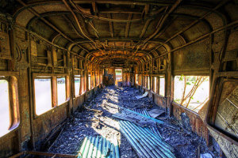](http://demontagniki.ru/wp-content/uploads/2015/01/14-hdr-abandoned-wagon.jpg)**

Демонтаж, резка, разборка и [**утилизация**](http://demontagniki.ru/uslugi/utilizatsiya/) списанного подвижного состава в лом (локомотивов, тепловозов, электровозов, электричек, 4-х осных цистерн, 8-ми осных цистерн, полувагонов, лесных платформ, цементовозов, зерновозов, минераловозов, пассажирских вагонов, грузовых вагонов, крытых вагонов и пр.), железнодорожной техники, демонтаж рельсовых путей (рельсовой решётки) требует специальных знаний, навыков, умений, опыта, оборудования и техники. Всё это есть у нас. Мы сотрудничаем со многими собственниками подвижного состава достаточно давно. Качество нашей работы подтверждается [отзывами Партнёров](http://demontagniki.ru/o-nas/otzyvy-o-kompanii/) и [наличием Лицензий, Свидетельств и международного Сертификата ISO 9001-2011](http://demontagniki.ru/o-nas/nashi-litsenzii/)  **[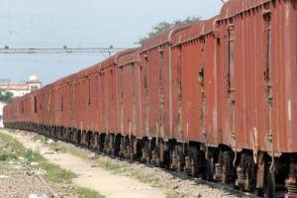](http://demontagniki.ru/wp-content/uploads/2015/01/railwaywagons_2249847f.jpg)**

**ООО «МЕТАЛЛПРОМ» предлагает сотрудничество по следующим направлениям в рамках демонтажа, разборки,**[**утилизации**](http://demontagniki.ru/uslugi/utilizatsiya/)**списанного подвижного состава:**

* **Выкуп списанного подвижного состава** как изделия, крупногабаритной металлоконструкции, лома неразделанного неразделённого засорённого. При этом, цена выкупа будет максимальной, так как мы оцениваем выкупаемый подвижной состав не только как несколько тонн чёрного лома (так делают большинство металлоломных компаний). Мы точно знаем количество не только чёрного, но и цветного металла в каждом **[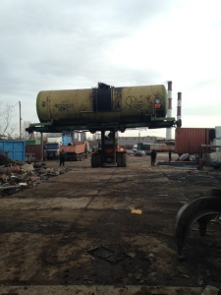](http://demontagniki.ru/wp-content/uploads/2014/09/rezka-vagonov.jpeg)**типе подвижного состава. Более того, в некоторых списанных в **[металлолом](http://demontagniki.ru/prices/tseny-na-chyornyj-lom/" \o "Цены на чёрный лом" \t "_blank)**вагонах бывают новые вторично годные не номерные детали, стоимость которых мы также учитываем в цене выкупаемого списанного подвижного состава.
* **Демонтаж, резка в**[**металлолом**](http://demontagniki.ru/prices/tseny-na-chyornyj-lom/)**, разборка и**[**утилизация**](http://demontagniki.ru/uslugi/utilizatsiya/)**списанного подвижного состава** (локомотивов, тепловозов, электровозов, электричек, 4-х осных цистерн, 8-ми осных цистерн, полувагонов, лесных платформ, цементовозов, зерновозов, минераловозов, пассажирских вагонов, грузовых вагонов, крытых вагонов и пр.), железнодорожной техники, демонтаж рельсовых путей (рельсовой решётки). Мы производим данные работы как на своих производственных площадках, так и на территории Заказчика и территории третьих лиц.
* **Демонтаж, разборка, отбор и хранение железнодорожных запасных частей**, образующихся в результате демонтажа, резки, разборки и[**утилизации**](http://demontagniki.ru/uslugi/utilizatsiya/) списанного подвижного состава в лом (локомотивов, тепловозов, электровозов, электричек, 4-х осных цистерн, 8-ми осных цистерн, полувагонов, лесных платформ, цементовозов, зерновозов, минераловозов, пассажирских вагонов, грузовых вагонов, крытых вагонов и пр.)
* [**Утилизация**](http://demontagniki.ru/uslugi/utilizatsiya/)**запасных частей в лом**, образующихся в [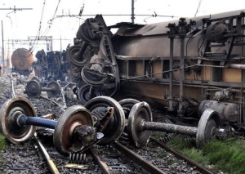](http://demontagniki.ru/wp-content/uploads/2015/01/d121trainitlycrsh.jpg)результате демонтажа, резки, разборки и [**утилизации**](http://demontagniki.ru/uslugi/utilizatsiya/) списанного подвижного состава в [**металлолом**](http://demontagniki.ru/prices/tseny-na-chyornyj-lom/).
* **Помощь в оформлении списания подвижного состава**: локомотивов, вагонов, цистерн и пр.
* [**Выкуп**](http://demontagniki.ru/uslugi/pokupka-loma/) образовавшегося от демонтажа, разборки, резки и **[утилизации](http://demontagniki.ru/uslugi/utilizatsiya/" \o "Утилизация и переработка" \t "_blank)**вагонов и локомотивов [**черного и цветного лома**](http://demontagniki.ru/uslugi/pokupka-loma/) по хорошим ценам.
* [**Вывоз**](http://demontagniki.ru/uslugi/vyvoz-othodov-i-musora/vyvoz-metalloloma/) образовавшегося от демонтажа, разборки, резки и **[утилизации](http://demontagniki.ru/uslugi/utilizatsiya/" \o "Утилизация и переработка" \t "_blank)**вагонов и локомотивов [**мусора, черного и цветного лома**](http://demontagniki.ru/uslugi/vyvoz-othodov-i-musora/vyvoz-metalloloma/).

[**• Цены на демонтаж и резку •**](http://demontagniki.ru/prices/tseny-na-demontazh/)